Влюбленный в донской край"
книжная выставка
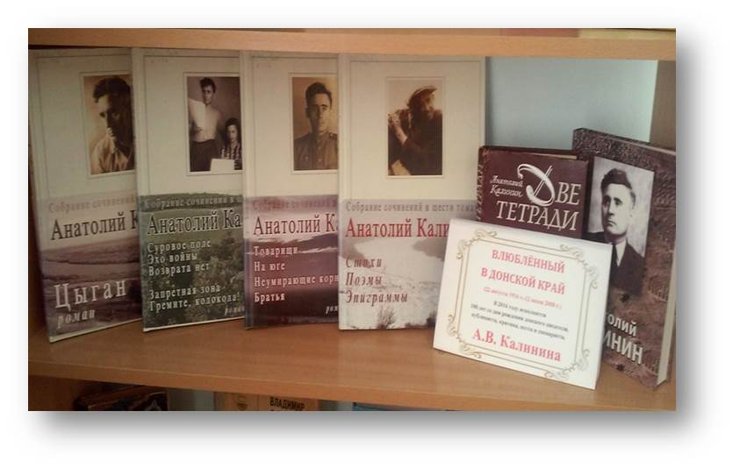
"Слова пустые презирая,
Тебе я оды не сложу,
И все ж, не дрогнув, я скажу,
Что я тебе, страна родная,
На жизнь и смерть принадлежу"
А. Калинин
Калинин, А. Две тетради [Текст]/А. Калинин; ред.А.Д.Зеленов – М.: Советский писатель,1979.-352 с.
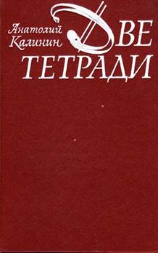 |  | В первой тетради известного советского писателя Анатолия Калинина автором собраны очерки, что были написаны им в годы минувшей войны по горячим следам событий. Послевоенной Донщине, восстановлению разрушенного войной хозяйства посвящена вторая тетрадь. А обе они, вместе взятые, воссоздают картину того героизма и самоотверженности, с которыми наши советские люди в годы войны отстаивали родную землю, а после войны восстанавливали разрушенное хозяйство.
Калинин, А.В. Дом, где живет любовь [Текст]/А.В. Калинин, Н.А. Калинина, Н.С. Калинина. - Ростов н/Д.: Феникс, 2001. - 640 с.: ил.
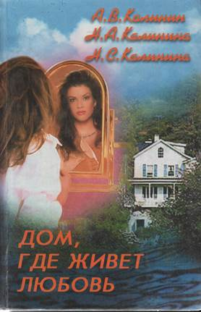 |  | Вся жизнь и творчество известного русского писателя А.В. Калинина связаны с Доном. Уникальность настоящего издания в том, что под одной обложкой собраны произведения не только самого Анатолия Вениаминовича, а и его дочери Натальи и внучки Наташи Калининых.
Калинин, А. И вешних крыльев плеск ... [Текст]: романы и поэмы/ А. Калинин; ред. - сост. Г. Губанов. - Ростов н/Д.: ООО "ВиВ", 2003. - 464 с., [1] л. фото.
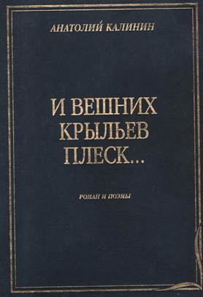 |  | Новая книга известного русского писателя Анатолия Калинина "И вешних крыльев плеск ..." - уникальна тем, что в ней впервые публикуются под одной обложкой роман и поэмы разных лет, но по своему духу и содержанию близкие к современным событиям на Дону, в России.
Калинин, А. От военного корреспондента "Комсомолки" [Текст]/А. Калинин.- Ростов н/Д.: Омега-Принт, 2009. - 352 с.
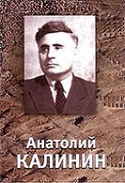 |  | Эта война — такая, какой ее видел молодой, но уже известный журналист и начинающий писатель Анатолий Калинин. Без цензуры. Без громких «ура!» в адрес командования и генералитета. Всегда на передовой, даже вопреки приказам редакции поехать в тыл, как это было в Сталинграде. Но мог ли будущий писатель Анатолий Калинин не побывать там, где решалась судьба его страны, народа?!Дерзкого корреспондента решили проучить - очерк о Сталинградской битве напечатан не был. Более того, он
оказался безвозвратно утерянным. Но это детали. «Комсомолка» гордилась своим корреспондентом, всегда одним из первых дававшим горячие материалы с передовой. Война закалила его талант, именно на войне родился Калинин-прозаик и поэт. Его короткие новеллы, написанные в перерывах между боями, а нередко в окопах, уже говорят, что перед нами — мастер. И потом, уже в мирное время, тревожное эхо — эхо войны — будет звучать почти во всех произведениях Анатолия Калинина…
Калинин, А. Поэмы [Текст]/Анатолий Калинин.- Ростов н/Д.: "Новая книга", 2003. - 176 с.: ил.
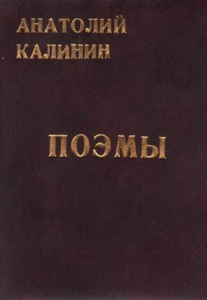 |  | Анатолий Вениаминович Калинин родился в 1916 г. в станице Каменской, в семье сельского учителя. Творческий путь начал в районных и областных газетах. Автор широко известных книг, очерков, повестей, романов. Самый известный роман А. Калинина - "Цыган", выдержавший десятки изданий, три кино- и телеэкранизации.
Калинин, А.В. Собрание сочинений [Текст]: в 6 т.: романы и повести/А.В. Калинин, вступит. статья Б. Примерова.- Ростов н/Д.: ООО «ВИВ», Информационное агентство «СЕВЕРНЫЙ КАВКАЗ»,2006. - Т.1: Товарищи. На юге. Неумирающие корни. Братья. - 296 с., [1] л, портр.
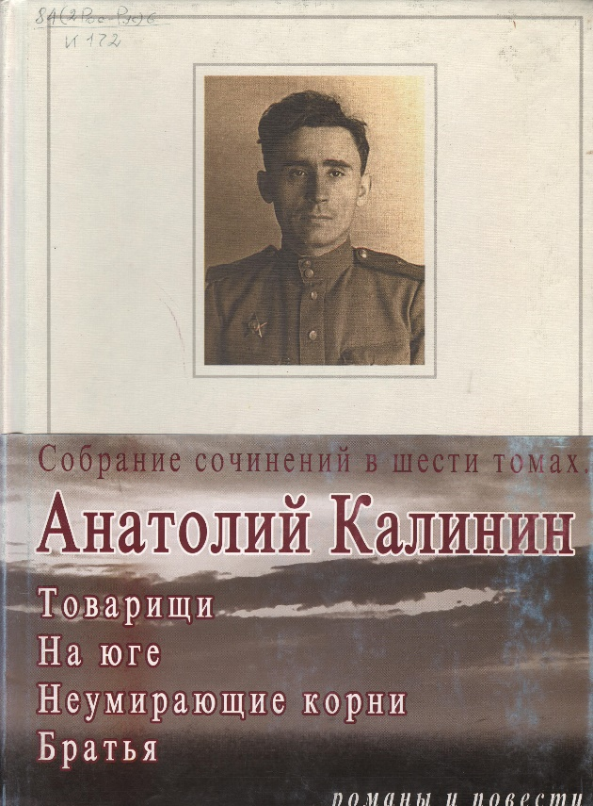 |  | Жизнь Анатолия Вениаминовича Калинина, как и всех его современников, навсегда разделена на две части: до и после войны. Именно в эти суровые годы войны корреспондент «Комсомольской правды», прошедший с пятым казачьим корпусом от Терека до предгорий Австрийских Альп начал писать свой первый роман «На юге». Он увидел свет в 1944 в журнале «Новый мир», в 1945 году вышел роман «Товарищи».
Калинин, А.В. Собрание сочинений [Текст]: в 6 т.: романы и повести/А.В. Калинин. - Ростов н/Д.: ООО "ВИВ", Информационное агентство "СЕВЕРНЫЙ КАВКАЗ", 2006. - Т.2: Суровое поле, Эхо войны. Возврата нет.; Т.3: Запретная зона. Гремите, колокола! - 456 с., [1] л., портр.
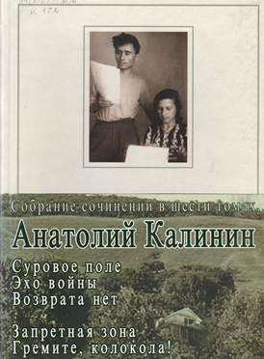 |  | Сложность человеческих судеб, драматизм отношений между людьми, их нравственный выбор в испытаниях - как в огне Великой Отечественной, так и в период мирного возрождения - отражены в произведениях А.В.Калинина – романе «Суровое поле»(1958), повестях «Эхо войны»(1963) и «Возврата нет»(1971). На фоне эпизодов войны, картин послевоенной жизни донской деревни ярко представлены разные герои, но преодолеть и победить под силу только тем из них, кому присущи лучшие черты русского характе -
ра. Тема исторического развития общества поднята писателем в романе «Запретная зона»(1962), в нем повествуется о сооружении Волго-Донского канала. Роман «Гремите колокола!»(1966-1967) посвящен проблемам нравственного и эстетического воспитания молодежи в семье, любви к прекрасному, поиску достойного места в жизни.
Калинин, А.В. Собрание сочинений [Текст]: в 6 т.: роман/ А.В. Калинин. - Ростов н/Д.: ООО "ВИВ", Информационное агентство "СЕВЕРНЫЙ КАВКАЗ", 2006. - Т.4: Цыган. - 400 с., [1] л., портр.
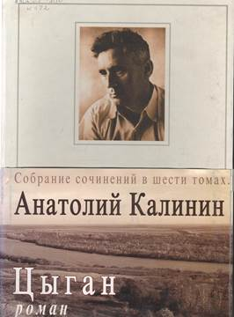 |  | Это издание представляет наиболее полный текст известного романа Анатолия Калинина, над которым писатель работал более двадцати лет.  Через все произведение проходит поэтический образ Будулая. Завершается повествование стихотворным послесловием.  В наше время роман, обретя второе дыхание, по-новому высвечивает тему самоценности человеческой жизни, в том числе и в русле современных национальных проблем.
Калинин, А.В. Собрание сочинений [Текст]: в 6 т.:/ А.В. Калинин. - Ростов н/Д.: ООО "ВИВ", Информационное агентство "СЕВЕРНЫЙ КАВКАЗ", 2006. - Т.5: Поэмы. Стихи. Реквием; Т.6: И вешних крыльев плеск .... Эпиграммы. Мгновенья встреч, штрихи воспоминаний. - 347 с.: ил.
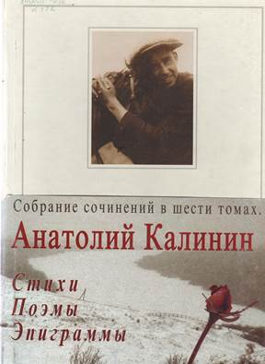 |  | А.В.Калинин широко известен как публицист и прозаик, однако первые поэтические опыты писателя восходят еще к его юности.  Юбилейное издание завершает поэзия Калинина. Читатель сможет познакомиться с избранными стихотворениями разных лет, поэмами. В книгу включен «Реквием», который автор посвятил памяти М.А.Шолохова.  Сборник калининских эпиграмм «Однажды в разговоре», ранее вышедший отдельной книгой,- дополнен и переработан – также представлен в юбилейном издании.
Калинин, А. Суровое поле [Текст]: романы, повести, рассказы/ А. Калинин. - М.: Худ. лит-ра, 1986. - 751 с.
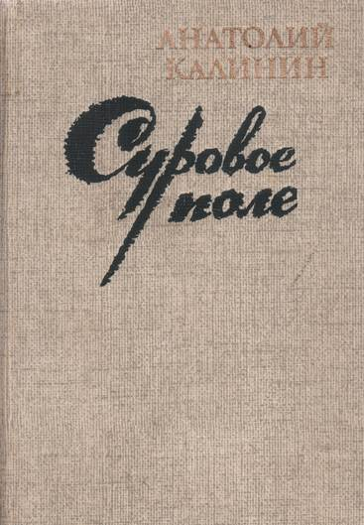 |  | В книгу известного советского писателя, лауреата Государствен-ной премии РСФСР Анатолия Калинина кроме романа "Суровое поле", повествующего о судьбах двух поколений советской семьи на фоне событий Великой Отечественной войны и послевоенной жизни донского колхоза, войдут повести "Возврата нет", "Эхо войны", рассказы "Неумирающие корни", "Братья" и другие.

